Краткосрочный проект «Неделя экологии» в старшей группе.
Проект разработан для детей старшей группы.
В ходе реализации дети познакомятся с правилами поведения в природе, научатся сопереживать и помогать природным объектам.

Цель проекта: создание условий для формирования у ребёнка элементов экологической культуры, экологически грамотного поведения в природе, гуманного отношения к живым объектам флоры и фауны. Формирование в детях осознано-правильного взаимодействия с окружающим миром природы.

Задачи проекта:
- Формировать навык по умению вести наблюдения за объектами живой и неживой природы.

- Развивать умение устанавливать причинно-следственные связи между объектами природы и делать выводы.

- Развивать познавательный интерес ко всему живому, желание получать новые знания;любознательность, наблюдательность.

- Развивать мотивацию по ведению здорового образа жизни.

- Воспитывать навыки экологически безопасного поведения в природе, выполняя правила безопасного труда.

- Воспитывать чувство сопереживания и желания помочь нуждающимся объектам природы: растениям, насекомым, животным, птицам, человеку.

Тип проекта
Краткосрочный (неделя)
Участники проекта: Воспитатель (Дружинина Е.А.) и дети старшей группы, родители.

Этапы реализации проекта

I - этап подготовительный:
изучить методическую, научно-популярную, художественную литературу по теме;
подобрать иллюстрации, игрушки, атрибуты;составить план мероприятий на каждый день, картотеку стихов, загадок, пословиц.

II -ой этап основной:
Реализация плана проекта

Понедельник: «Пусть наша природа не страдает от народа»

1половина дня
Встреча детей на улице.
Цель: Собрать мусор на своем участке.
Утренняя гимнастика на улице.
Цель: вырабатывать у детей привычку каждый день по утрам выполнять физические упражнения; прививать культуру здорового образа жизни у детей.

Беседа: «Мусору на Земле не место»
Цели: организовать исследовательскую деятельность детей по проблеме, провести опыты и сделать анализ полученных результатов; развивать умения вести наблюдения, сравнивать, делать выводы, оформлять результаты; воспитывать культуру поведения в окружающем мире.
Подвижная игра «Солнечный зайчик»
Беседа: «Пословицы и загадки о природе»
Составление плаката «Экологическая неделя»
2 половина дня
Просмотр короткометражного фильма «Самая лучшая планета в Галактике».
Беседа «Чистый город».
Цель: Рассказать, что в нашем городе каждый год проходит муниципальная акция «Чистый город», в рамках которой администрация города планирует показать местным жителям, какое количество мусора ежедневно оставляют на улицах сами граждане.
Выяснить, что нужно делать, чтобы город был чистым.

Составление правил для сохранения чистоты природы. Создание выставки рисунков «Как сохранить природу?», «Защитим природу!».

Вторник: «Вода источник жизни»

1 половина дня
Встреча детей на улице.
Цель: Полив первоцветов на клумбе участка и полив песка в песочнице для игры.

Утренняя гимнастика на улице.
Беседа: «Что мы знаем о воде?»
Цели: познакомить детей со свойствами воды (вкус, цвет, запах, текучесть);
уточнить значение её для всего живого; развивать любознательность, мышление и речь детей; ввести в активный словарь детей слова: жидкость, бесцветная, безвкусная, прозрачная; воспитывать бережное отношение к воде.

Опытно – экспериментальная деятельность: «Как вытолкнуть воду?», «Для чего нужна вода?» и т.д. Эксперимент с водой.
Цель: уточнить представление детей о свойствах воды: прозрачная, без запаха, имеет вес, не имеет собственной формы;
Малоподвижная игра «Море волнуется»
Цель: Учить детей находить выразительный образ. Развивать фантазию, воображение. Воспитывать выдержку.

2 половина дня

Беседа: «Правила поведения на воде»

Цель: ситуативный разговор о правилах поведения на природе, во время отдыха; закрепить знание правил безопасного поведения около водоема летом.

Среда «Лес богатство и краса! Береги свои леса!»

1 половина дня
Встреча детей на улице. Рассматривание «Растения,цветы на участке».
Полив цветов на клумбе участка и полив песка в песочнице для игры.

Беседа: «Лесные правила»
Цель: формировать положительное отношение к природе, интерес к окружающему миру и любознательность; воспитывать культуру поведения в лесу, парке.

Чтение произведения Д.Мамина – Сибиряка «Лесная сказка».

2 половина дня
Презентация «Правила поведения в лесу», «Цветы Сибири, занесённые в красную книгу».
Аппликация «Цветы»;
Дидактическая игра «Экологический светофор»
Цель: продолжать уточнять представления детей об экологически правильном поведении.

Четверг «Солнце воздух и вода - наши лучшие друзья»

1 половина дня
Встреча детей на улице.

Беседа: «Значение солнца, воздуха и воды в жизни природы и человека»
Цель: обобщить имеющиеся знания о значении солнца, воды и воздуха; развивать умение вести беседу (говорить и слушать); воспитывать любовь и доброе отношение к живому.

Пословицы и загадки о явлениях природы.
Прогулка «Жара»
Цель: учить детей делать самостоятельные выводы в ходе наблюдения за погодными явлениями; развивать интерес к природе; расширять словарный запас детей, учить подбирать синонимы.

2 половина дня

Показ детям кукольного спектакля «Путешествие на полянку здоровья».
Цель: показать детям, как полезно заботиться о себе, о своем здоровье, если закаляешься и занимаешься спортом.
Беседа: «Что такое солнечный удар?»

Пятница «День Земли».

1 половина дня
Встреча детей на улице.
Цель: Полив первоцветов на клумбе участка и полив песка в песочнице для игры.

Развлечение «Берегите землю»

Наблюдение на прогулке: «Какие насекомые помогают, а какие вредят».
Цель: расширять знания о насекомых. Научить детей быть внимательными ко всему, что их окружает, отражать в игре добрые поступки окружающих людей.

2 половина дня

Чтение стихотворения «Богатства Земли», загадывание загадок.
Беседа «Растения и кустарники на участке».
Цель: закреплять представление о том, что любое дерево, кустарник — живое существо.
Самостоятельная деятельность: рисунки на асфальте.
Цель: организация совместной игровой деятельности, развитие фантазии и образного мышления.

III -этап заключительный:

Аппликация «Земля наш дом родной» . создали плакаты по охране природы.

Беседа «Лес – зелёное сокровище», Рисование правил для сохранения чистоты природы.
Выставка рисунков детей «Защитим природу!»
Эксперименты ,опыты с водой .

Рассматривание альбома «Что такое лес» и карточек с растениями.
Развлечение «Берегите землю».

Фотоотчет:

Рассматривание цветов на участке | Аппликация «Земля наш дом родной»
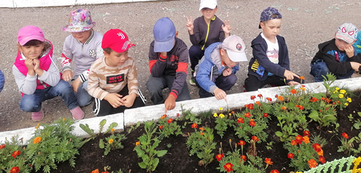 | 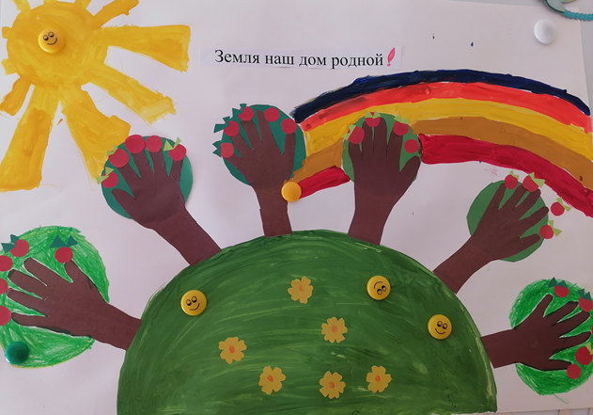

Аппликация «Цветы бархатцы» | Беседа: «Что мы знаем о воде?»  Цели: познакомить детей со свойствами воды (вкус, цвет, запах, текучесть)
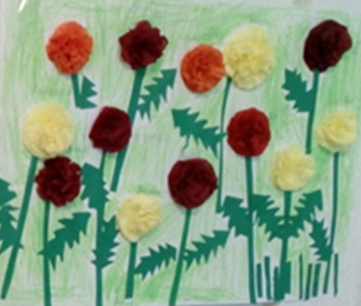 | 